Мұражайға саяхат

19.12.2022 күні аға тәлімгер 1-сынып оқушыларымен мектеп мұражайына экскурсия жасады. Экскурсия барысында оқушыларға мектебіміздің жетістіктері мен тарихы жайында мағұлматтар берілді. Оқушылар мұражайдың ішіндегі жасалған макеттер, жинақтамалармен танысты. Мектебіміздің мұражайы біз үшін баға жетпес құндылық.
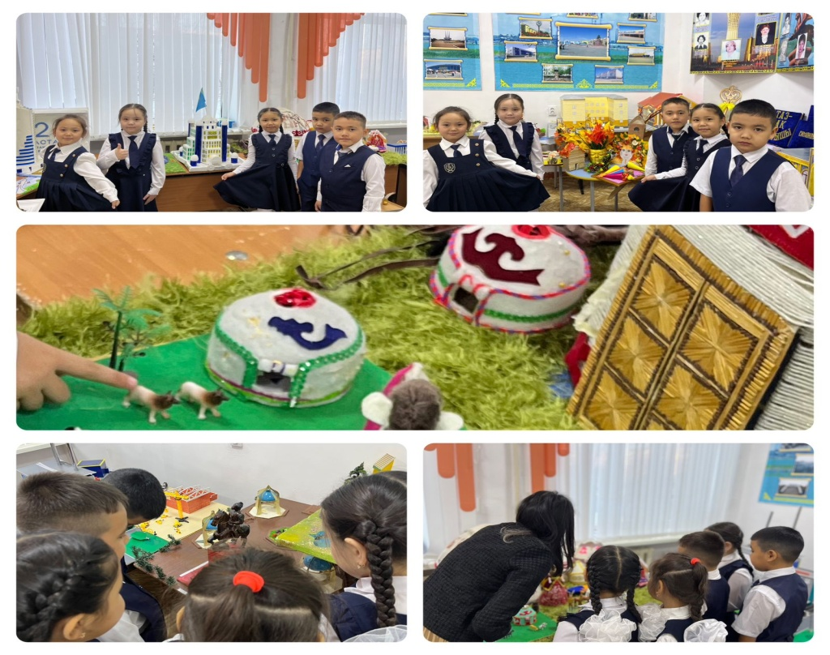

19.12.2022 г. старший наставник провела экскурсию по школьному музею с учащимися 1 класса. В ходе экскурсии учащимся была предоставлена ​​информация о достижениях и истории нашей школы. Школьники ознакомились с моделями и коллекциями, изготовленными в музее. Музей нашей школы является для нас бесценным достижением.

